Аналитическая записка воспитателя ГБОУ СО ЦПМСС «Эхо»
Аристовой Галины Александровны

Свою педагогическую карьеру я начала в 2000 году, с должности воспитателя школы для детей с интеллектуальными нарушениями.
В ГБОУ СО ЦПМСС «Эхо», оказывающего образовательные услуги для детей с нарушением слуха, приступила к работе с начала 2013-2014 учебного года, в должности воспитателя второго класса.
Для целесообразности данного анализа, лаконичности, сравнения и содержательного отражения динамики результатов работы, данные за 1 год обучения (2012-2013г.) были взяты от предшествующего воспитателя.
Динамика учебных достижений и качество полученных знаний детей за три года (1,2,3 класс) отражена в таблице №1 и гистограмме №1
Таблица -1
Динамика учебных достижений учащихся.
Качество знаний и успеваемость в процентах.
Предмет |  |  |  | Данные по учебным годам.
 |  |  |  | 2012-2013 |  |  | 2013-2014 |  |  |  | 2014-2015
 |  |  |  | Качество знаний % | Успеваемость % |  | Качество знаний % |  | Успеваемость % |  | Качество знаний % |  | Успеваемость %
Русский язык |  |  |  | 65 | 100 |  | 67 |  | 100 |  | 68 |  | 100
Литературное чтение |  |  |  | 73 | 100 |  | 74 |  | 100 |  | 75 |  | 100
Математика |  |  |  | 75 | 100 |  | 76 |  | 100 |  | 77 |  | 100
ППО |  |  |  | 78 | 100 |  | 79 |  | 100 |  | 80 |  | 100
Рисование |  |  |  | 80 | 100 |  | 82 |  | 100 |  | 84 |  | 100
Физкультура |  |  |  | 85 | 100 |  | 87 |  | 100 |  | 88 |  | 100

Гистограмма -1
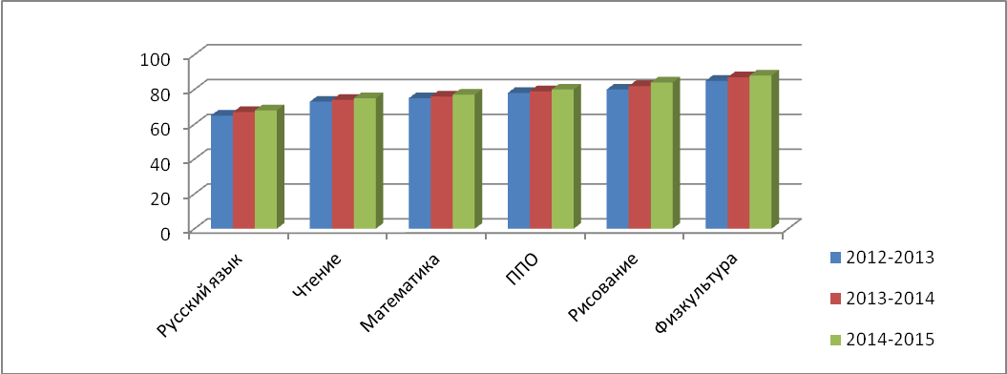

Вывод: Вышеприведенные данные таблицы и гистограммы отражают стабильную динамику учебных достижений на протяжении всех трёх лет обучения.
Особо затруднительными для детей являются русский язык и чтение, что объясняется нарушениями слуха и речи, отсутствием достаточного словаря.

Динамика внеурочной деятельности учащихся

Внеурочная деятельность учащихся была организована в соответствии программой внеурочной деятельности « Я личность, я гражданин».
Целью программы являлось всестороннее развитие личности ребенка и его успешная социализация.

Цели, задачи и формируемые ценности направлений воспитательной деятельности программы «Я – личность, я - гражданин»
Таблица -2
Направление воспитательной деятельности | Цель | Задачи | Формируемые ценности
Спортивно-оздоровительное  «Подвижные игры» | Создание условий для охраны и укрепления физического и психического здоровья детей | 1Формирование ценностного отношения к здоровью и здоровому образу жизни.  2.Обучение младшего школьника соблюдать правила гигиены, ЗОЖ.  3. Физическое и психическое развитие детей | Активный, здоровый и безопасный образ жизни
Духовно-нравственное «Нравственно -патриотическое воспитание детей» | Формирование патриотизма, уважения к, культуре, истории, традициям Родины | 1.Воспитание гражданственности, патриотизма, уважения к правам, свободам и обязанностям человека.  2. Воспитание любви к Родине | Любовь к России, к своему народу, к своей малой родине; служение Отечеству
Социальное  « Социальная адаптация. Социальная компетенция» | Обучение детей овладению социально - бытовыми умениями используемыми в повседневной жизни.  Правовое просвещение | 1.Социально- правовое просвещение учащихся.  2. Воспитание нравственных чувств и этического сознания.  3. Развитие социальной компетентности | Социально- бытовая и правовая компетентность.  Трудолюбие.  Нравственность
Общеинтеллектуальное  « Оч.умелые детки» | Развитие творческих, коммуникативных, познавательных интересов детей | 1.Развитие таланта, интеллектуальных и творческих способностей личности, расширение кругозора.  2. Развитие речевой активности | Творчество; познание; истина; созидание; целеустремленность; настойчивость в достижении целей
Общекультурное  «Я и мои друзья» | Формирование духовности, утверждение принципов обще  человеческой морали | 1.Воспитание моральных качеств, норм поведения, общения.  2. Воспитание уважительного отношения к родителям, страшим, заботливое отношение к младшим | Милосердие; честь; любовь; достоинство; почитание родителей; забота о старших и младших

Результаты освоения программы внеурочной деятельности « Я – личность, я – гражданин» отражены в гистограмме №2. Данная гистограмма отражает стабильную динамику освоения программы внеурочной деятельности по всем направлениям ( Духовно – нравственное, спортивно – оздоровительное, общеинтеллектуальное, общекультурное, социальное).

Динамика результатов внеурочной деятельности по направлениям:
духовно – нравственное, спортивно – оздоровительное, общеинтеллектуальное, общекультурное, социальное.
Гистограмма-2

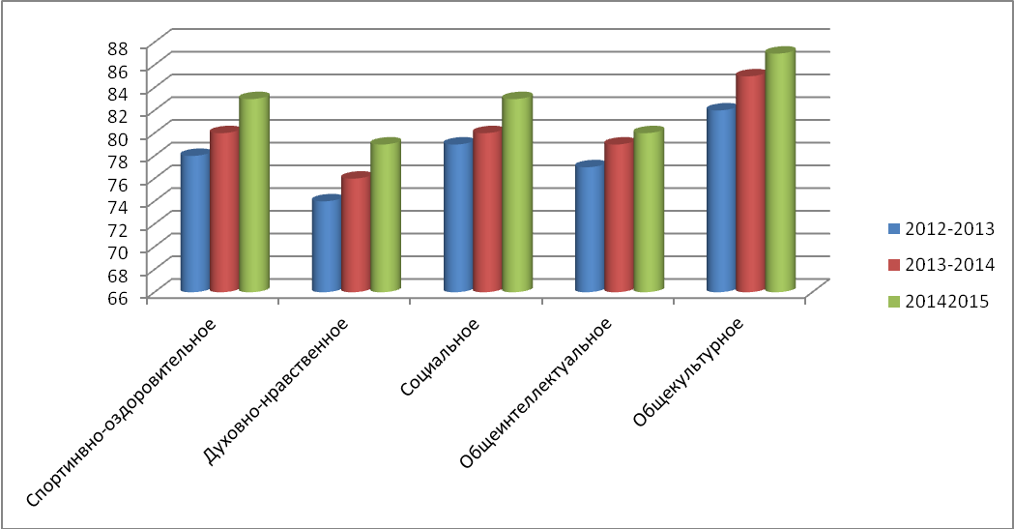

Вывод: Хорошие результаты у детей наблюдаются в общекультурном направление, что объясняется высоким интересом детей к экскурсиям, походам в театры и музеи. Самым затруднительным для детей является духовно нравственное направление, причиной является сложность объяснения детям с нарушенным слухом абстрактных понятий, которые невозможно изобразить: совесть, честь, достоинство, стыд и т.п.
О хороших результатах развития способностей обучающихся также свидетельствуют многочисленные победы детей различного уровня конкурсах. (Приложение Е)
Успехи и победы детей отражены в таблице №3. Данная таблица не отражает участия детей в конкурсах 2012-2013г, т.к. в первый год обучения дети только адаптируются к школе, накапливают словарный запас слов, посещают свои первые занятия, направленные на развитие личностных способностей.
Таблица № 3
Участие детей в конкурсах различного уровня

Уровень | Мероприятие | Результат | Кол-во уч-ков
2013-2014 учебный год
Школьный | Спортивные соревнования, приуроченные ко Дню Здоровья | 2 место | 6
Школьный | Конкурс чтецов ко Дню матери | 3 место | 6
Областной | IX Областной фестиваль  «Зимняя соната» | Дипломы участников | 5
Областной | II Областная Спартакиада  учащихся с нарушенным слухом | 3 место в командном зачете | 5
Федеральный | II Всероссийский фестиваль «Неограниченные возможности»  Internet - фотоконкурс «Мой край родной - гордость России» | 1,2,3 места | 6
Федеральный | III Всероссийский конкурс детского рисунка «Страна БезОпасности» | Дипломы участников | 6
Федеральный | II Всероссийский фестиваль «Неограниченные возможности»  Internet - фотоконкурс поделок  «Умелые ручки» | 1,2,3 места | 6
2014-2015 учебный год
Школьный | Конкурс чтецов ко Дню матери | 3 место | 6
Школьный | Новогодний конкурс снежинок | 1 место | 7
Муниципальный | Чемпионат и первенство города Екатеринбурга по спортивному ориентированию | Участие | 3
Областной | Фестиваль «Заветная мечта» | Участие | 1
Федеральный | 3 Всероссийский фестиваль «Неограниченные возможности»  Internet-конкурс фотографий «Мой край родной – гордость России» | 2,3 места | 7
Федеральный | 3 Всероссийский фестиваль «Неограниченные возможности»  Internet-конкурс рисунков | 2 место | 4
Федеральный | 3 Всероссийский фестиваль «Неограниченные возможности»  Internet-конкурс поделок | Участие | 6
Федеральный | I Всероссийский конкурс  детского рисунка  «Краски лета». | Участие | 4

Динамика развития индивидуальных личностных способностей каждого обучающегося индивидуально проводилась по оценочным критериям социального становления личности (Приложение З).
Мониторинг индивидуальных личностных способностей позволял не только получить результаты, но прежде всего, увидеть проблемы каждого ребенка. Данные проблемы фиксировались в индивидуальных планах работы, благодаря чему итоговые результаты ежегодно имели стабильную динамику.
Итоговые результаты динами развития личностных способностей каждого ребенка за каждый год обучения отражены в таблице №4

Таблица №4
Сводная таблица динамики развития личностных способностей учащихся
( 2012-2013/2013 -2014/2014 – 2015 уч. года )

№ | Имя  Критерии | Ксюша | Андрей | Миша | Ваня | Аня | Никита | Итоги в баллах по критериям
1 | Здоровье | 2,5/3/4 | 2,5/ 3/3,5 | 2,5/3/3 | 2,5/3/3,5 | 2,5/3/4 | 3,5/4/4 | 16/19/21
2 | Успеваемость | 2,5/3/4 | 2,5/3/3 | 2,5/3/4 | 2,5/3/3 | 2,5/3/4 | 3,5/4/5 | 16/22/25
3 | Творчество | 2,5/3/4 | 2,5/3/4 | 2,5/3/3 | 2,5/3/3 | 3/4/5 | 3/4/5 | 16/25/31
4 | Дисциплина | 2,5/3/3 | 2,5/3/3 | 2,5/3/4 | 2,5/3/3 | 2,5/3/3 | 3,5/4/3 | 16/23/27
5 | Организаторские качества | 3/4/4 | 2,5/3/4 | 2,5/3/3 | 2,5/3/3 | 2,5/3/4 | 3/4/5 | 16/25/29
6 | Коммуникативные качества | 2,5/3/4 | 2,5/3/4 | 2,5/3/3 | 2,5/3/3 | 2,5/3/4 | 3,5/4/4 | 16/25/27
7 | Ответственность | 2,5/3/4 | 2,5/3/3 | 2,5/3/4 | 2,5/3/3 | 2,5/3/3 | 3,5/3/4 | 16/22/25
8 | Культура взаимоотношений | 2,5/4/4 | 2,5/3/3 | 2,5/3/3 | 2,5/3/3 | 2,5/3/4 | 3,5/4/4 | 16/24/28
9 | Развитие речевого слуха | 2/3/3 | 2/2/3 | 2/2/3 | 2/3/3 | 2/3/3 | 2/3/4 | 12/19/22
10 | Развитие произносительнойстороны речи | 2/3/3 | 2/2/3 | 2/2/3 | 2,5/3/3 | 2/3/3 | 2,5/3/4 | 11/19/22
 | Итоги в баллах по каждому ребенку | 24/32/36 | 24/29/31 | 24/29/31 | 23/30/30 | 24/31/35 | 29/33/37

Вывод: Данные таблицы показывают стабильную динамику развития личности детей по всем критериям. Особые проблемы у детей возникают в развитии речевого слуха и произносительной стороны речи, что обусловлено нарушением слуха детей.

Личностный вклад в повышение качества образования

Я глубоко уверена, и так подтверждает практика, что качество образования педагога напрямую завит от уровня его притязаний к себе, от его постоянного педагогического поиска и самообразования.
Тема моего самообразования в 2012-2015г.: «Внедрение и реализация требований ФГОС для детей с ОВЗ в практику работы воспитателя начальной школы для детей с нарушением слуха»
В период 2013-2015г. основной базой реализации заявленной темы стали:
1. Разработка и составление рабочей программы воспитателя начальной школы, для детей с нарушением слуха с учетом требований ФГОС для детей с ОВЗ.
2. Выступление на школьном МО воспитателей, с докладом: «Проектирование программы воспитания детей младшего школьного возраста, с учетом требований ФГОС для детей с ОВЗ»;
3. Открытые занятия для воспитателей начальной школы детей нарушениями слуха, с учетом требований ФГОС для детей с ОВЗ.:
- Открытое занятие по теме «Овощи»
- Открытое занятие по теме «Транспорт»
- Открытое занятие по теме «Путешествие в страну игрушек» (П)
- Открытое занятие по теме «ПДД для малышей»
- Открытое занятие по теме «Два капитана»

Опыт совершенствования методов обучения и воспитания, использование современных образовательных технологий

В своей практике я использую такие технологии, которые позволяют воспитывать ребёнка и обеспечивать его активность.
Одной из таких технологий является технология проблемного момента, которая предполагает создание под моим руководством проблемных ситуаций и активную самостоятельную деятельность обучающихся по их разрешению. Во время подконтрольного поиска решения проблемы происходит творческое овладение знаниями, навыками, умениями и развитие мыслительных способностей детей.
Актуальность данной технологии определяется присутствием интереса на протяжении всего занятия, который способствует развитию высокого уровня мотивации к совместной деятельности, возникает ситуация успеха, веры в свои возможности, развиваются коммуникативные способности, возрастает познавательный интерес обучающихся, что становится возможным при разрешении возникающих противоречий. В преодолении посильных трудностей у школьников возникает постоянная потребность в овладении новыми знаниями, новыми способами действий, умениями и навыками.
В моем классе дети с разным уровнем социальной зрелости и готовности. Решить проблему воспитания младших школьников с различным уровнем социальной подготовки способствует технология уровневой дифференциации, которая предполагает, что любое новое знание должно опираться на субъективный опыт ученика, на его склонности, интересы, ценности, применение ее вызывает интерес к изучению предметов, развивает их способности, необходимые навыки и умения, активизирует речемыслительную деятельность. Понимаю, положительный результат будет достигнут в том случае, когда каждый ученик сможет оказаться в ситуации успеха: для этого подбираются разноуровневые задания, чтобы каждый смог справиться и получить удовлетворение от выполненной работы, то есть активно использую технологию ситуации успеха.
Задания подбираю не только интересные, но и поучительные для детей, а воспитательный материал связываю с реальной действительностью, бытовыми и школьными предметами, что имеет большое значение для социализации детей.
Использование информационно - коммуникационных технологий обеспечивает богатство содержания воспитательных моментов и многообразие видов деятельности обучающихся на занятиях, позволяет сделать занятия и внеурочную деятельность интереснее, повышает мотивацию обучающихся.
Включенные мной в процесс обучения компьютерные презентации в среде Power Point позволяют оптимально соотносить традиционные и инновационные методы обучения, что несет прогнозируемый результат в развитии познавательной и эмоционально-волевой сферы детей. В этом году дети под моим руководством попробовали создать проекты в программе Power Point. Кроме того, в центре «Эхо» имеется достаточное количество электронных приложений к каждому занятию, которые активно просматриваются ребятами.
Также в этом году я попробовала обучить детей навыкам работы в программе «Киностудия». Совместно с детьми был создан проект «Мама».
Создание новых средств получения информации дает толчок для развития активной творческой деятельности обучающихся. Кроме того, такой подход стимулирует стремление ребенка к размышлению и поиску, вызывает у него чувство уверенности в своих силах, в своих возможностях.
Поиск эффективных способов развития мышления обучающихся привел меня к необходимости обучению школьников проектной и исследовательской деятельности.
В данном направлении нам очень помогает участие во Всероссийском интернет - фестивале «Неограниченные возможности». Участие погружает обучающихся в практическую деятельность, исходя из их интересов и потребностей. При этом происходит развитие самосознания и самоконтроля, возрастает стремление учеников к творческому познанию мира, формируется активная жизненная позиция, коммуникативные навыки.
В соответствии требованиям ФГОС для детей с ОВЗ, в работе воспитателя обязательно должно присутствовать общеинтеллектуальное развитие детей.
Для реализации данного требования на каждого ребёнка заведена папка внеурочной деятельности. В этой папке находятся распечатанные листы с ребусами, кроссвордами филфордами, игровыми заданиями, маленькими рассказами. Листы распечатываются индивидуально по темам и соответствуют возрастным и интеллектуальным возможностям детей, с учетом на зону ближайшего развития.
Устойчивый познавательный интерес к работе в данных папках формируется разными средствами.
Одним из них является занимательность. Элементы занимательности: ребус, кроссворд, чайнворд, викторины, загадки, всё необычное, неожиданное вызывает у детей богатое своими последствиями чувство удивления, живой интерес к процессу познания, способствует успешному интеллектуальному развитию, помогая в усвоении материала, формирует положительную мотивацию. Кроме того, эти средства помогают мне организовать смену деятельности, которая поддерживает работоспособность и активность детей в течение всего занятия.
Лучшему усвоению материала способствуют средства наглядности: опорные схемы, таблицы, видеоматериалы, мультфильмы, презентации, которые применяю на занятиях. Наглядность содействует выработке у обучающихся эмоционально-оценочного отношения к знаниям, поддерживает внимание ребёнка, повышают познавательную активность.
Одним из эффективных средств развития интереса к совместной деятельности является дидактическая игра, которую я применяю как во внеурочной деятельности. В дидактических играх ребенок учится планировать свои действия, предвидеть результат, наблюдает, сопоставляет, классифицирует предметы по тем или иным признакам, производит доступные ему анализ и синтез, делает обобщения (формируются универсальные учебные действия). Игра ставит обучающихся в условия поиска, пробуждает интерес к победе, они стремятся быть быстрыми, собранными, ловкими, находчивыми, четко выполнять задания, соблюдать правила игры.
В играх формируется активность и нравственные качества личности. У детей развиваются чувство ответственности, коллективизма, воспитываются дисциплина, воля.
Использование разных форм работы на занятии: групповой, парной, индивидуальной способствует развитию у детей интереса к совместной деятельности и формирует у школьников умение сотрудничать друг с другом, что приводит, в итоге, к высоким результатам.
Стараюсь замечать малейшие успехи и достижения каждого ребенка, сочетая разумную требовательность с уважением к личности ученика, использую эмоционально-положительный стиль общения. В этом мне помогают такие приемы: «Эмоциональное поглаживание», “Ожидание лучших результатов”, “авансирования”, «Обращение по имени», «Опора на психические особенности», “Лови ошибку”, “Свобода выбора”. Это позволило создать в классе комфортную психологическую обстановку, основанную на взаимном уважении и сотрудничестве.
В работе большое внимание удаляю здоровьесберегающим технологиям. Активные игры на улице с использованием тренажеров и игрового модуля. Мотивирование детей на спортивные занятия в кружках дополнительного образования. Проветривание класса, игровой, спальни. Отслеживание осанки при выполнении домашнего задания, профилактика переутомления. Провожу занятия на темы здорового образа жизни.
До 70% моей деятельности с детьми младшего школьного возраста занимают игровые технологии.
Роль игры в организации досуга занимает важное место в жизни ребёнка, и
поэтому рассматривается мною, как одно из главных средств воспитания.
Игры могут быть спортивные, познавательные, соревновательные, конкурсные. Игра помогает мне как воспитателю сплотить детский коллектив, включаясь в активную деятельность, дети приучаются к соблюдению правил, умению контролировать свои поступки, правильно и объективно оценивать поступки других. Через игру можно достигнуть практически любой поставленной цели. Игровые занятия – мой любимый вид деятельности.
Кроме игры, мои дети с удовольствием занимаются творчеством. Мы изготавливаем различного рода поделки. Данный вид работы благоприятно влияет на развитие мелкой моторики, творческого воображения, формирует усидчивость, прививает навыки работы с крючком, спицами, тканью, что является актуальным для социализации детей. (Приложения О)
С первого года моей работы, на всех обучающихся класса заведены индивидуальные портфолио, которые позволяют судить об успехах каждого школьника и стимулируют познавательную активность детей, вызывают у них дух соревнования, соперничества и достижения. Дети гордятся своим успехами и охотно демонстрируют свои портфолио всем желающим их посмотреть.

Представление в педагогических коллективах
собственной методической системы

- Участие в 3 Региональном научно – практическом семинаре «Социальная реабилитация детей с ограниченными возможностями здоровья средствами дополнительного образования»(05.12.13г.); (Приложение И)
- Участие в 3 Всероссийской научно – практической конференции «Организация доступной образовательной среды для детей с нарушенным слухом»
(14.03.2014г).; (Приложение И)
- Участие в 4 Региональном научно – практическом семинаре «Социальная реабилитация детей с ограниченными возможностями здоровья средствами дополнительного образования» (05.12.14г.); (Приложение К)
- Участие в 4 Всероссийской научно – практической конференции «Организация доступной образовательной среды для детей с нарушенным слухом в условиях реализации ФГОС для обучающихся с ОВЗ».(12.03.2015); (Приложение К)
- Участие во всероссийской научно практической конференции «Социализация детей с интеллектуальными нарушениями в контексте модернизации системы образования: опыт, проблемы, перспективы»(26.03.2015г.);(Приложение Л)
- Участие в 1 региональном практико-ориентированном семинаре «Формирование жизненных компетенций дошкольников и младших школьников в процессе реализации адаптированной основной образовательной программы начального общего образования для детей с ОВЗ (14.05.2015г.); (Приложение М)
- Написание и размещение на персональном сайте в социальной сети работников образования nsportal.ru десяти статей. ( Приложение Н)
Данные показатели свидетельствуют о положительной динамике результатов воспитательной работы и, следовательно, позволяют считать её удовлетворительной.

